
PANDUAN OPERASIONAL PEJABAT PENYETUJU
Sistem Informasi Peminjaman Kendaraan Operasional (SIPKO)
SMK NEGERI 1 SUBANG — TAHUN AJARAN 2026/2027
━━━━━━━━━━━━━━━━━━━━━━━━━━━━━━━━━━━━━━━━━━
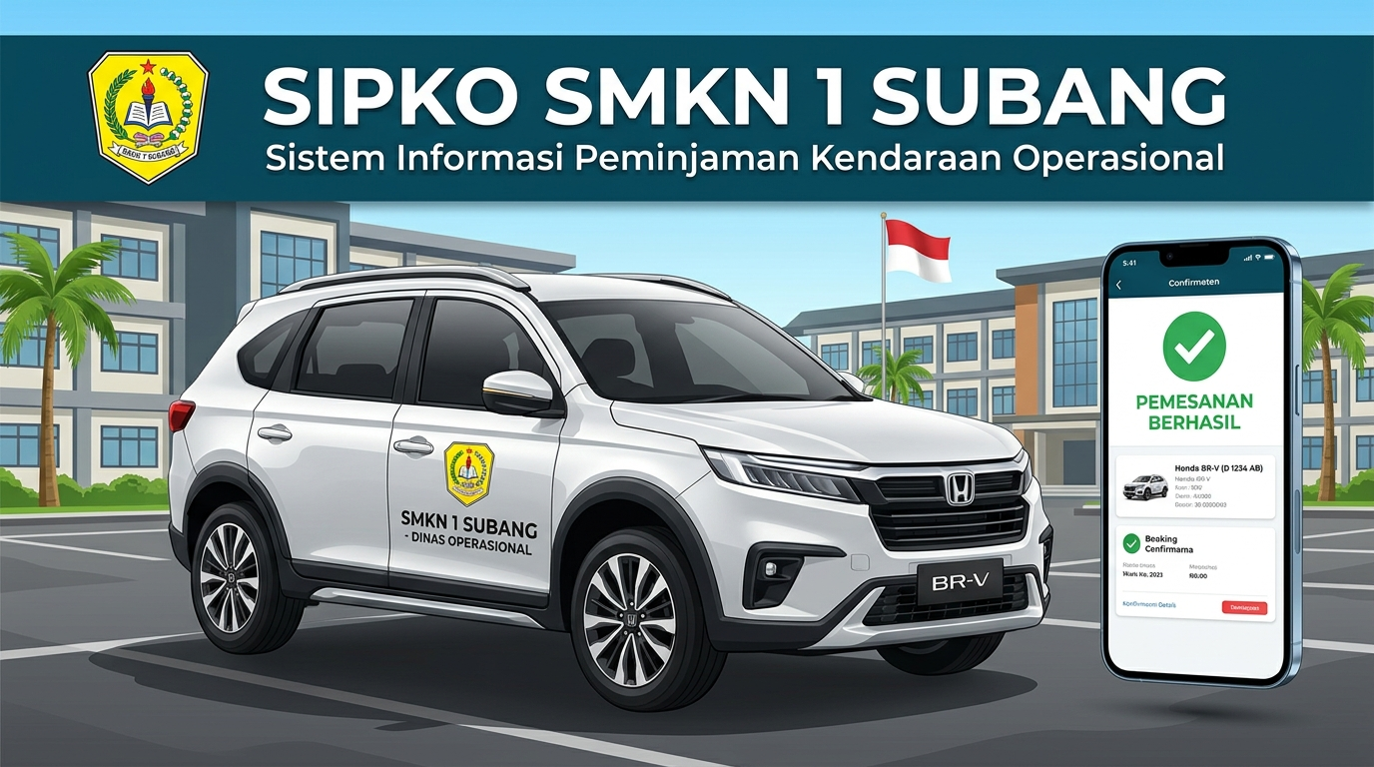

BAB I: PENDAHULUAN & PERAN PEJABAT PENYETUJU
Buku panduan ini disusun khusus bagi Kepala Sekolah dan Tim Manajemen (Pejabat Penyetuju / Approver) SMKN 1 Subang yang bertugas memberikan persetujuan atau penolakan terhadap permohonan peminjaman armada kendaraan dinas sekolah
Aplikasi SIPKO dirancang untuk memberikan kemudahan maksimal kepada Pejabat Penyetuju dengan menghadirkan 2 (dua) opsi kanal persetujuan yang terintegrasi secara langsung:
- Kanal Utama — Respon Langsung via WhatsApp (Direkomendasikan): Pejabat Penyetuju tidak perlu login ke komputer atau membuka halaman web. Notifikasi pengajuan akan masuk ke WhatsApp pribadi, dan pejabat cukup membalas angka 1 (Setuju) atau 2 (Tolak).
- Kanal Alternatif — Web Admin Dashboard: Melalui peramban web pada alamat https://sipko.smkn1subang.sch.id/admin/pengajuan untuk melihat dokumen lampiran, rute estimasi di peta, dan riwayat peminjaman pemohon secara detail.

BAB II: TATA CARA PERSETUJUAN CEPAT VIA WHATSAPP
Setiap kali guru atau tenaga kependidikan mengajukan peminjaman kendaraan, Bot WhatsApp SIPKO akan secara otomatis mengirimkan notifikasi resmi ke nomor WhatsApp Kepala Sekolah seperti format berikut:
📋 SIPKO — Pengajuan Peminjaman Baru
Yth. Bapak/Ibu Kepala Sekolah,
Terdapat permohonan peminjaman kendaraan baru yang memerlukan persetujuan:
👤 Pemohon : Budi Santoso, S.Pd
🪪 NIP : 198507122010011005
💼 Jabatan : Guru Produktif TKJ
🚙 Unit : Honda BR-V (D 1234 AB)
📅 Berangkat: Senin, 02 November 2026 pukul 08.00 WIB
📅 Kembali : Senin, 02 November 2026 pukul 16.00 WIB
📍 Tujuan : Dinas Pendidikan Provinsi Jawa Barat, Bandung
🔖 Kode : SIP-44ZVTGUA
━━━━━━━━━━━━━━━━━━━━
⚡ RESPON CEPAT VIA WHATSAPP:
👉 Balas 1 untuk SETUJU
👉 Balas 2 [Alasan] untuk TOLAK (Contoh: 2 Mobil dinas dipakai dinas luar)
━━━━━━━━━━━━━━━━━━━━

1. Menyetujui Pengajuan (Ketik Angka 1)
Untuk menyetujui peminjaman, Bapak/Ibu cukup mengetik balasan: 1 atau kata SETUJU. Seketika sistem akan memproses hal berikut:
- Sistem memverifikasi secara instan bahwa mobil tidak memiliki bentrok jadwal dengan peminjam lain.
- Status pengajuan di database langsung berubah menjadi DISETUJUI.
- Bot WhatsApp otomatis mengirimkan pesan pemberitahuan kepada Pemohon (Guru/Staf) bahwa permohonannya telah disetujui oleh Kepala Sekolah.
- Bot membalas pesan WhatsApp Kepala Sekolah yang mengonfirmasi bahwa pengajuan sukses disetujui.
2. Menolak Pengajuan (Ketik Angka 2 Beserta Alasan)
Untuk menolak permohonan, ketik angka 2 yang diikuti oleh alasan penolakan pada baris yang sama. Contoh balasan:
- 2 Mobil dinas dipakai dinas luar Disdik
- 2 Jadwal bertabrakan dengan agenda rapat penting sekolah
- 2 Kendaraan dijadwalkan masuk bengkel untuk perawatan berkala
📌 PENTING TERKAIT PENOLAKAN: Jika Bapak/Ibu hanya mengetik angka '2' saja tanpa menyertakan alasan, bot SIPKO akan ramah mengingatkan: '⚠️ Alasan Penolakan Wajib Diisi. Mohon sertakan alasan penolakan, contoh: 2 Jadwal bentrok'. Hal ini dirancang agar pemohon mengetahui secara jelas dan transparan alasan permohonan belum dapat dipenuhi.

3. Tabel Ringkasan Format Balasan WhatsApp
Perintah / Ketikan | Contoh Balasan | Efek pada Sistem
1 atau SETUJU | 1  atau SETUJU | Menyetujui permohonan peminjaman. Notifikasi persetujuan dikirim ke pemohon.
2 [Alasan] | 2 Mobil dipakai dinas ke Disdik | Menolak permohonan dan meneruskan alasan resmi ke pemohon via WhatsApp.
STATUS | STATUS | Bot menampilkan daftar seluruh peminjaman yang sedang menunggu persetujuan.
BANTUAN | BANTUAN | Bot mengirimkan ringkasan petunjuk format balasan persetujuan WhatsApp.

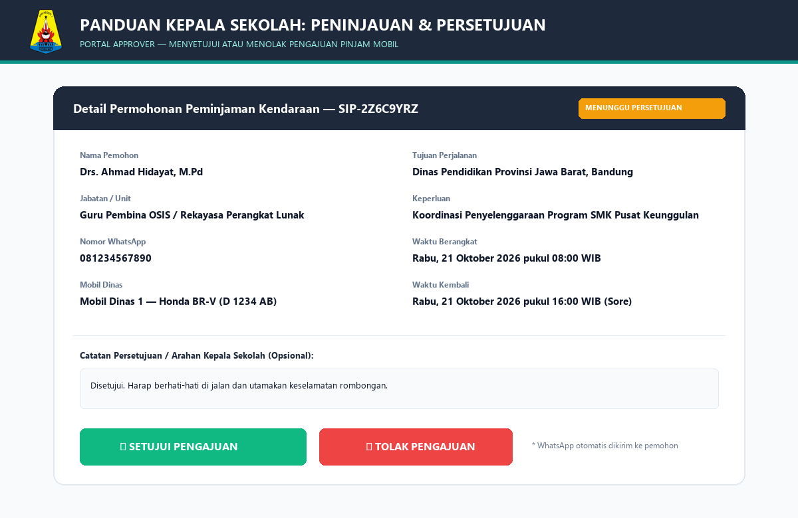
Gambar 1: Alur Respon WhatsApp Pejabat Penyetuju SIPKO

BAB III: PERSETUJUAN VIA WEB DASHBOARD (ALTERNATIF)
Selain menggunakan WhatsApp, Pejabat Penyetuju juga dapat memproses pengajuan melalui antarmuka web, terutama jika ingin memeriksa dokumen rincian perjalanan, memeriksa kalender pemakaian keseluruhan, atau saat sedang berada di meja kerja kantor:
- Buka alamat: https://sipko.smkn1subang.sch.id/login pada peramban web (Google Chrome / Safari / Edge).
- Masukkan akun Pejabat Penyetuju yang telah terdaftar di sistem.
- Pilih menu Pengajuan & Persetujuan pada bilah navigasi sebelah kiri.
- Pada baris peminjaman yang berstatus 'Menunggu Persetujuan', klik tombol hijau [ Setujui ] untuk mengizinkan peminjaman, atau tombol merah [ Tolak ] untuk menolak (masukkan alasan pada jendela konfirmasi yang muncul).

BAB IV: KEAMANAN & PRIVASI NOMOR WHATSAPP PEJABAT
Sistem SIPKO mengimplementasikan standar keamanan ketat untuk melindungi kenyamanan dan privasi Pejabat Penyetuju:
- Mode Senyap Total (Silent Mode) untuk Nomor Lain: Nomor WhatsApp yang digunakan oleh bot SIPKO tidak akan membalas pesan dari nomor umum/anonim. Hal ini menjamin bahwa jika nomor WhatsApp tersebut digunakan untuk keperluan pribadi sekolah atau menerima chat dari orang tua/rekan kerja, bot tidak akan mengganggu percakapan umum tersebut.
- Otentikasi Basis Data Pejabat: Perintah balasan angka '1' atau '2' hanya akan diterima jika dikirimkan oleh nomor telepon yang telah resmi terdaftar dengan hak akses Pejabat Penyetuju (Role: APPROVER). Nomor orang lain yang mencoba mengetik balasan tersebut tidak akan direspon dan tidak memiliki izin mengubah status peminjaman.
- Pencegahan Bentrok Otomatis (Race Condition Protection): Apabila ada dua pemohon yang meminta unit mobil yang sama pada jadwal waktu yang bersamaan, sistem secara otomatis hanya mengizinkan persetujuan pertama dan memberikan peringatan bentrok jadwal untuk pengajuan berikutnya demi mencegah pemesanan ganda (double-booking).
BAB V: PERTANYAAN UMUM (FAQ) & BANTUAN TEKNIS
Q: Bagaimana jika saya tidak sengaja membalas '1' padahal ingin menolak?
A: Bapak/Ibu dapat segera menghubungi Administrator Sarpras atau membuka Web Dashboard pada menu 'Pengajuan & Persetujuan' untuk membatalkan status persetujuan.
Q: Apakah saya harus selalu membuka website untuk mengecek permohonan baru?
A: Tidak perlu sama sekali. Sistem SIPKO dirancang agar Bapak/Ibu Kepala Sekolah cukup memantau dan membalas melalui aplikasi WhatsApp yang sudah biasa digunakan sehari-hari.
Q: Berapa lama batas waktu bagi Pejabat Penyetuju untuk memberikan keputusan?
A: Disarankan untuk memberikan respon sebelum waktu jadwal keberangkatan pemohon tiba, agar guru/staf memiliki kepastian dinas dan persiapan fisik armada dapat disiapkan oleh petugas Sarpras.
📌 KONTAK DUKUNGAN TEKNIS: Bila terdapat kendala operasional, pembaruan nomor WhatsApp pejabat, atau pertanyaan teknis seputar aplikasi, silakan menghubungi Unit Sarana dan Prasarana / Administrator IT SIPKO SMKN 1 Subang.

